107學年度社團財物登記表-校產
標號 | 財產照片 | 財產名稱 | 廠牌型號及設備機號 | 數量 | 配件 | 財產類別(校/社產)
1 | 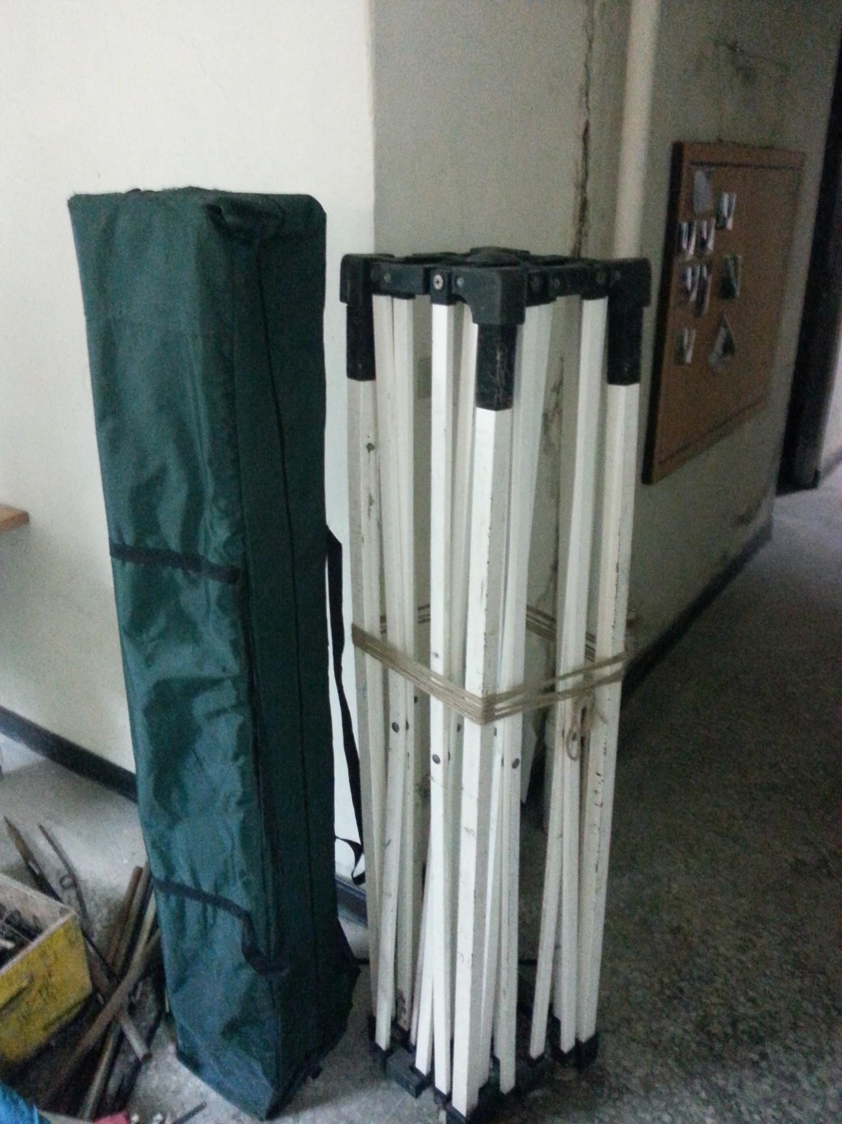 | 天幕帳(大) | 廠牌型號:  設備機號: | 1 | 天幕布(大)X1 | 校產
1 | 財產編號: 315020702-000037 | 天幕帳(大) | 購入時間: 2011/2/13 | 1 | 天幕布(大)X1 | 單價:21000元
2 |  | 天幕帳(小) | 廠牌型號:  設備機號: | 1 | 天幕布(小)X1 | 校產
2 | 財產編號: 315020702-000036 | 天幕帳(小) | 購入時間: 2011/2/13 | 1 | 天幕布(小)X1 | 單價:14000元
3 | 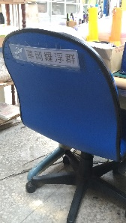 | 椅子 | 廠牌型號:  設備機號: | 1 | 無 | 校產
3 | 財產編號: 315020102-002490 | 椅子 | 購入時間: 2005/07/20 | 1 | 無 | 單價:1182元
4 | 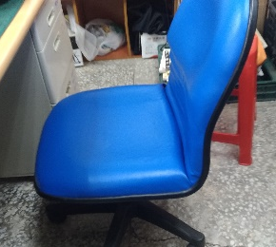 | 椅子 | 廠牌型號:  設備機號: | 1 | 無 | 校產
4 | 財產編號: 315020102-002473 | 椅子 | 購入時間: 2005/07/20 | 1 | 無 | 單價:1182元
5 | 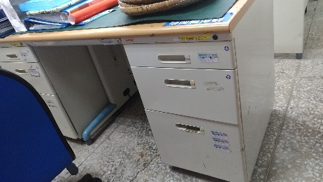 | 桌子 | 廠牌型號:  設備機號: | 1 | 無 | 校產
5 | 財產編號: 315020103-000681 | 桌子 | 購入時間: 2005/07/20 | 1 | 無 | 單價:2100元
6 | 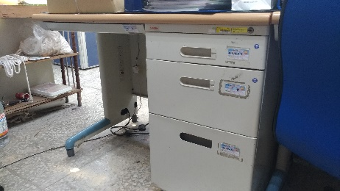 | 桌子 | 廠牌型號:  設備機號: | 1 | 無 | 校產
6 | 財產編號: 315020103-000680 | 桌子 | 購入時間: 2005/07/20 | 1 | 無 | 單價:2100元
7 | 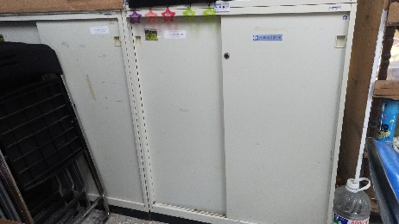 | 櫥櫃 | 廠牌型號:  設備機號: | 1 | 無 | 校產
7 | 財產編號: 5010303-01 6477 | 櫥櫃 | 購入時間: 2000/04/25 | 1 | 無 | 單價:3757元
8 | 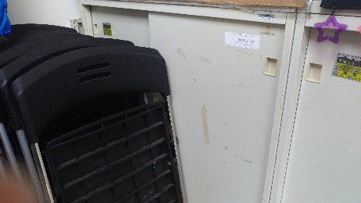 | 櫥櫃 | 廠牌型號:  設備機號: | 1 | 無 | 校產
8 | 財產編號: 5010303-01 6491 | 櫥櫃 | 購入時間: 2000/04/25 | 1 | 無 | 單價:3757元
9 | 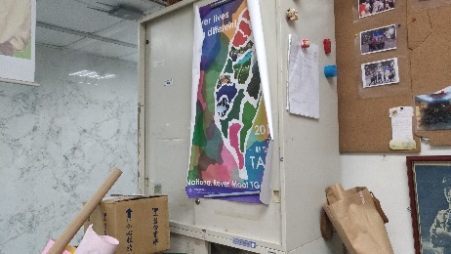 | 櫥櫃 | 廠牌型號:  設備機號: | 1 | 無 | 校產
9 | 財產編號: 5010303-01 6476 | 櫥櫃 | 購入時間: 2000/04/25 | 1 | 無 | 單價: 3757元
10 | 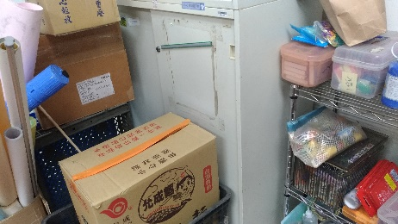 | 櫥櫃 | 廠牌型號:  設備機號: | 1 | 無 | 校產
10 | 財產編號: 5010303-01 6450 | 櫥櫃 | 購入時間: 2000/04/25 | 1 | 無 | 單價: 3757元
11 | 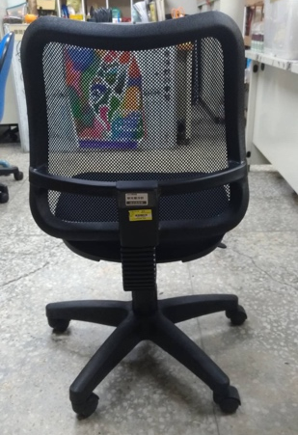 | 椅子 | 廠牌型號:  設備機號: | 1 | 無 | 校產
 | 財產編號: 60114-016276 | 椅子 | 購入時間: 2018/12/13 | 1 | 無 | 單價: 1890元
本表如不敷使用，請自行延伸使用

